Nombre: ​ fecha: ​
​
🎭​ Análisis de la Puesta en Escena
​
1. Identificando Elementos Escénicos 🎭​

Para analizar cómo una obra teatral impacta a la audiencia, debemos prestar atención a los elementos de la puesta en escena, como la iluminación, el sonido, el vestuario y la escenografía.  Instrucciones: Lee los siguientes fragmentos que describen decisiones de dirección. Identifica qué elemento escénico se destaca y explica cuál es el efecto que busca generar en el espectador. | 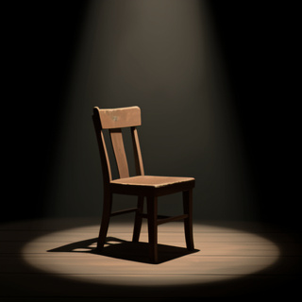
​
Texto A

"En el clímax de la obra, el escenario se oscurece por completo y solo un foco de luz fría y azulada ilumina el rostro del protagonista mientras revela su secreto."

Elemento Escénico | Efecto en la Audiencia
​
Texto B

"El antagonista entra en escena vistiendo un traje sastre impecable, con colores oscuros y líneas rectas, mientras que los demás personajes llevan ropas holgadas, desgastadas y de tonos tierra."

Elemento Escénico | Efecto en la Audiencia
​
2. Construyendo la Atmósfera 🧩​
​
Diferentes elementos trabajan juntos para construir la atmósfera de una obra.

Instrucciones: Lee las descripciones de atmósfera en la columna izquierda y escribe qué elemento de la puesta en escena (Iluminación, Sonido, Vestuario, Escenografía) crees que sería el principal para lograr ese efecto. Justifica tu respuesta brevemente.

Atmósfera Deseada | Elemento Principal | Justificación
Una casa abandonada que transmite decadencia y paso del tiempo.
Una sensación de caos y urgencia en medio de una ciudad agitada.
Un momento de revelación divina o esperanza extrema.
​
3. Redacción y Análisis Crítico: Diseña tu Escena 📝​

 | Imagina que eres el director de una escena teatral que aborda el ciberacoso (cyberbullying) en la actualidad. El objetivo de la escena es que el público sienta profundamente el aislamiento y la vulnerabilidad del personaje principal.  Escribe un párrafo explicando detalladamente cómo diseñarías la iluminación y el sonido para lograr este efecto emocional en la audiencia. Justifica tus decisiones.

